Le LONG récit d’une longue aventure

Janvier 2011 (J- 32 MOIS) : discussion avec Jérôme un ami du triathlon : « je ferais bien l’Ultra Trail Mont Blanc (une course à pied autour du mont blanc de 168 kms avec 9600 m de dénivellé en + et en -) d’ici à deux trois ans…ah ben moi aussi, seulement il faut des points de qualification, tiens, on a qu’à faire Verbier-St Bernard en juillet, c’est 110kms, 7000 m + et –. Allez cape !
Juillet 2011 (J-26 MOIS): après 19h30 d’efforts, je rallie Verbier. Durant ce 110ème kilomètre, j’arrive encore à courir, une pensée me traverse l’esprit : si je devais en faire 60 de plus, est-ce que j’aurais la tête et les jambes pour continuer ? Une seule réponse me vient à cet instant, OUI( ok je me pose des questions débiles parfois). Une deuxième nuit passée dans le Partner de Jérôme (en tout bien tout honneur) puis celui-ci me ramène à Pontarlier, moi allongék à l’arrière sur presque tout le trajet. Je suis fier d’avoir partagé cette aventure avec lui. Très beau trail.
Janvier 2012 (J-20 mois): résultat du tirage au sort de l’UTMB : Jérôme Bourdin, Ivan Bouday, Denis Colin non retenus. Il va falloir attendre l’année prochaine. Ivan, lui choisit de perdre son avantage et tenter la TDS. Ce tirage m’arrange presque, j’ai des petits soucis de santé, mon dos et mes jambes me font quelques misères, il faut être en pleine forme pour aborder l’UTMB.
Octobre 2012 (J- 11 MOIS): 4 h du matin place de l’église à Chamonix, départ du trail des aiguilles rouges qui me donnera les 2 derniers points nécessaire pour tenter à nouveau ma chance à l’UTMB. C’est parti pour 54 kms, dans un an, je serai peut-être sur la même place, mais pour 168kms cette fois…Très beau trail.
Janvier 2013 (J-8 MOIS): bonne nouvelle, tous les recalés en 2012 sont prioritaires, il suffit de finaliser l’inscription et de se délester au passage de 170 euros (eh oui, un euro du km).
Mars 2013 (J-6 MOIS): mini-trail des reculées à Lons : j’ai bien de la peine à boucler les 17 kms du parcours, dire que dans 6 mois, il faudra en faire 10 fois plus…Très beau trail quand même.
Avril 2013 (J-4 MOIS): Reverot trail à Pierrefontaine les Varans : dès le départ c’est difficile, pas de jambes, pas de jus, pas de sensations, peu de plaisir. Après 20 kms, je double Jérôme arrêté pour blessure, mauvais signe, est-ce qu’on ne s’est pas engagés dans une grosse galère tous les deux ? Pendant plus de 3h, je gamberge en essayant de courir, quel plaisir je vais trouver au Mont Blanc si j’ai la même forme qu’aujourd’hui… ? Et puis vient le dernier ravito ou me rejoint l’ami Montmont, il m’attend un peu, je m’accroche et je me remotive pour finir avec lui et deux autres coureurs, un bon moment de partage, et surement un déclic où je me dis que d’ici à fin août, ma forme va forcément évoluer..et puis je les ai quand même bouclés ces 38 kms, finalement pas si mal que ça. Très beau trail.
Juin 2013 (J-2 MOIS): 400m vertical du Morond et premier trail du Mont d’Or, 45 kms au programme : cette fois la forme est là, je me suis amusé la veille au 400m vertical, 20 minutes d’ascension avec des fusées comme Vincent Defrasne (champion olympique de biathlon en 2006)ou Thomas Michaud, une 7ème place pour moi qui me donne du peps. Je pars le lendemain pour le 45 kms en mode entrainement UTMB, tout doucement, jamais dans le rouge, en retenue et en décontraction permanente. Surprise, après 10 kms, je retrouve Jérôme, dans un jour de forme moyenne, ça me fait bizarre d’être devant lui sur une distance comme ça. Ma décontraction paie, 5h04’,7ème à l’arrivée, juste devant Didier Roy (champion local de ski de fond), waouh ! Le tracé a été imaginé (très beau trail d’ailleurs) par un certain Xavier Thévenard (futur vainqueur de l’UTMB 2013) qui remporte la course en 4h15, un bon signe cette fois… ?
Juillet 2013 (J-2 MOIS) : après un apéro chez un voisin, départ à 23h30 pour une belle balade de 15 h et de 70 kms à travers les Monts Jura en solo : le Crêt de la Neige deux fois, le Reculet, le Crêt de Chalam…Cette nuit, j’ai tout testé, les erreurs de parcours, les passages en hors-piste complet, la fatigue liée au manque de sommeil, la gestion du poids du sac, de l’eau mais aussi le bonheur de gambader pendant des heures à travers de superbes paysages, ouais, j’aime ça et 15 heures c’est pas assez, vivement fin août ! (très beau parcours qui pourrait faire un très beau trail si ça intéresse quelqu’un..)
Fin Juillet 2013 (J-1MOIS) : vacances avec Claire sur le tracé du Tour du Mont Blanc : 6 jours de rando histoire de profiter pleinement des paysages, de la montagne, de la vue des glaciers que je longerai de nuit dans un mois. Une préparation et une reconnaissance du parcours sans forcer, avec le soleil, ma chérie, et les bons petits plats des refuges (accompagnés de leur breuvages à base de fruits bien sûr), que demander de plus ?!
Début Août 2013 (J- 1 MOIS) : grosse sortie de 6 h à La Tournette sur les hauteurs d’Annecy (au dessus du col de la Forclaz) avec mon accolyte Jérôme. Au retour des 35 kms, on est un peu fatigué, mais on a l’impression d’avoir fait un gros footing prolongé, signe que la préparation a porté ses fruits. Merci JBB pour ce…très beau trail. Cette fois, il faut baisser le volume des sorties et commencer petit à petit à se reposer…
Mi-août 2013 (J- 15 JOURS) : après une semaine de vélo/apéro en Provence avec les copains et une montée express du Ventoux par Bédoin (1h30m00s exactement), Jérôme m’appelle pour une sortie en nocturne. Tout juste rentré de 2 h de VTT, je file le rejoindre et c’est parti pour 1h30 vers le col de la République. A 22h, on redescend de la Croix Bêche, en trottant sur la route, j’ai l’impression que je pourrais courir à cette allure des heures et des heures, sentiment de plénitude…
25 août 2013 (J-5) : dernière sortie en course à pied du côté de la Malmaison avec changement de chaussures en route pour tester la différence d’appui : ce seront aux Brooks d’en chier avant de passer le relai aux Mizuno…ce choix me semble être le bon (oh là là le mec qui se la pète en basket, ça fait préparation de pro là).
29 août 2013 (J-1) : ça y est, j’y suis, après le retrait des dossards un peu long à Chamonix, direction les Contamines où nous attendent toute la famille de Jérôme. On est reçus comme des coqs en pâtes avec la sauce tomate dessus (qui finalement ne détraquera pas l’estomac le lendemain). Ca fait une semaine que j’ai pas bu une goutte d’alcool…
30 août 2013 (JOUR J) : le grand jour (suivi de la grande nuit) est enfin arrivé. La matinée se passe au calme, à vérifier les sacs, le dossard, à bichonner les pieds…un plat de pâtes, une bonne grosse sieste et ça y est, on part en voiture pour rejoindre le départ. 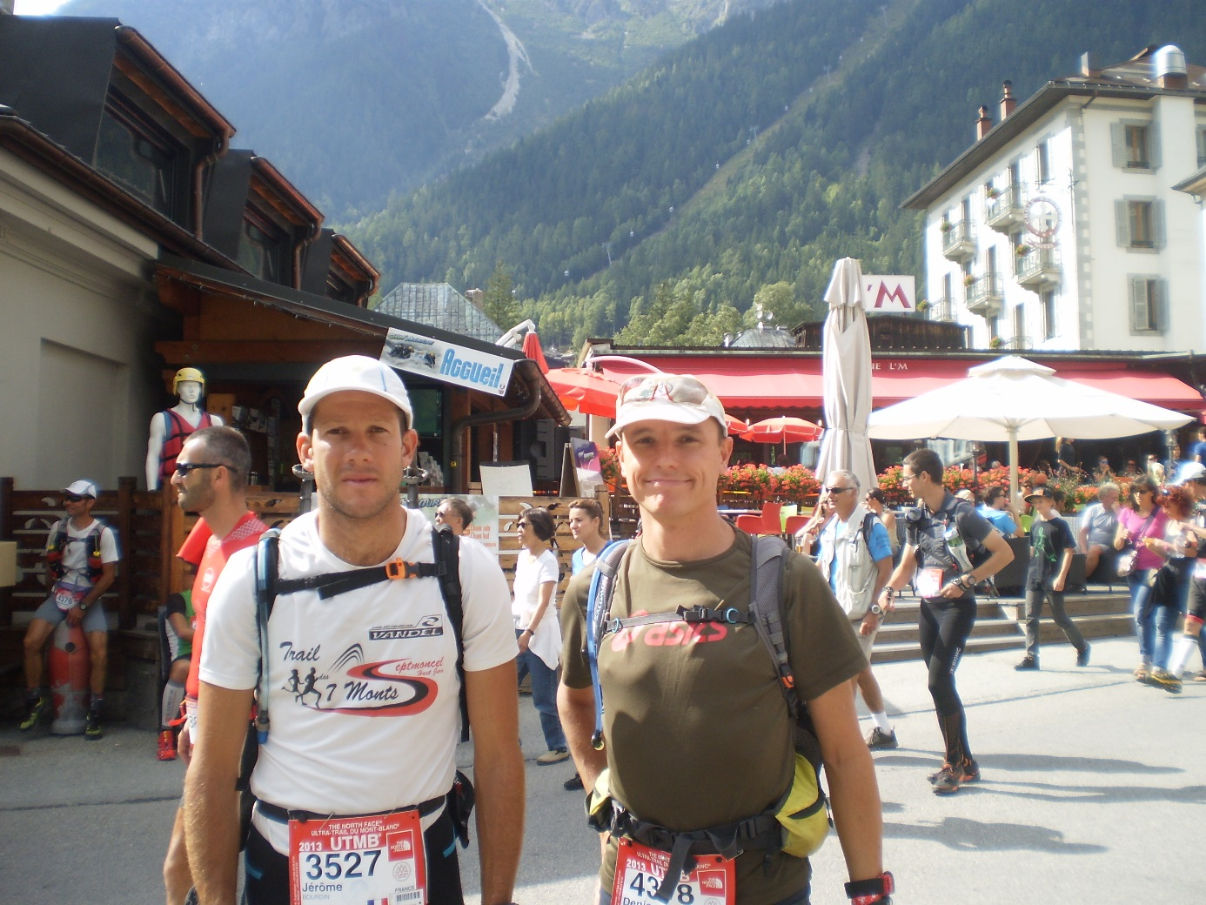
16H : Avec Jérôme, on se place au départ, parmi les 2500 participants (où figure un certain Laurent Brochard, ancien champion du monde de vélo de chez Festina, qui j’espère n’utilise plus les mêmes produits qu’à l’époque…il finira 50ème). La place de l’église se remplit, le Mont Blanc se dévoile et nous salue (ou nous nargue ?). L’organisation envoie la musique une minute avant le départ, le thème de Christophe Colomb, histoire de faire monter le palpitant et de se prendre un instant pour un aventurier (mais où sont amarrées la Pinta, la Nina et la santa Maria, sur le glacier d’Argentière ou sur la mer de glace ?) 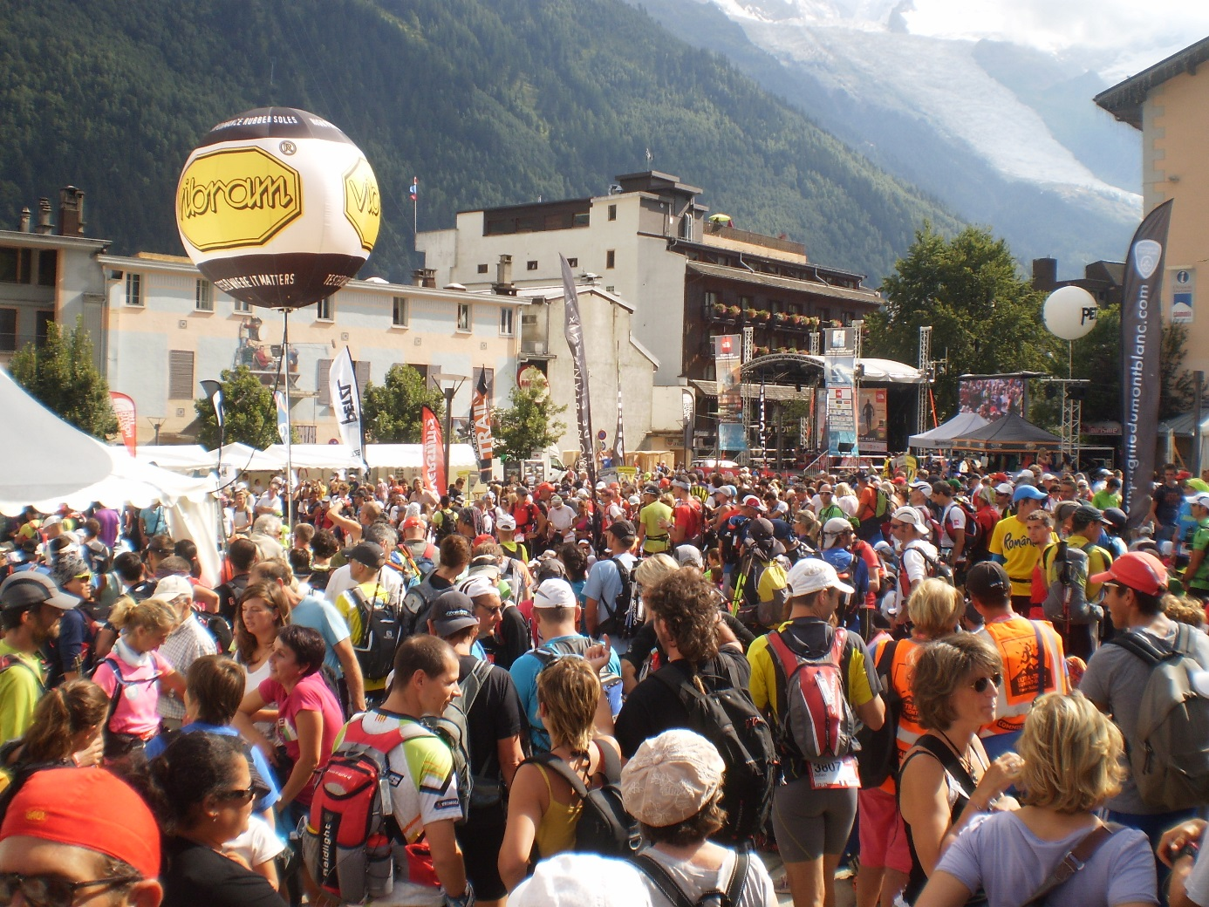
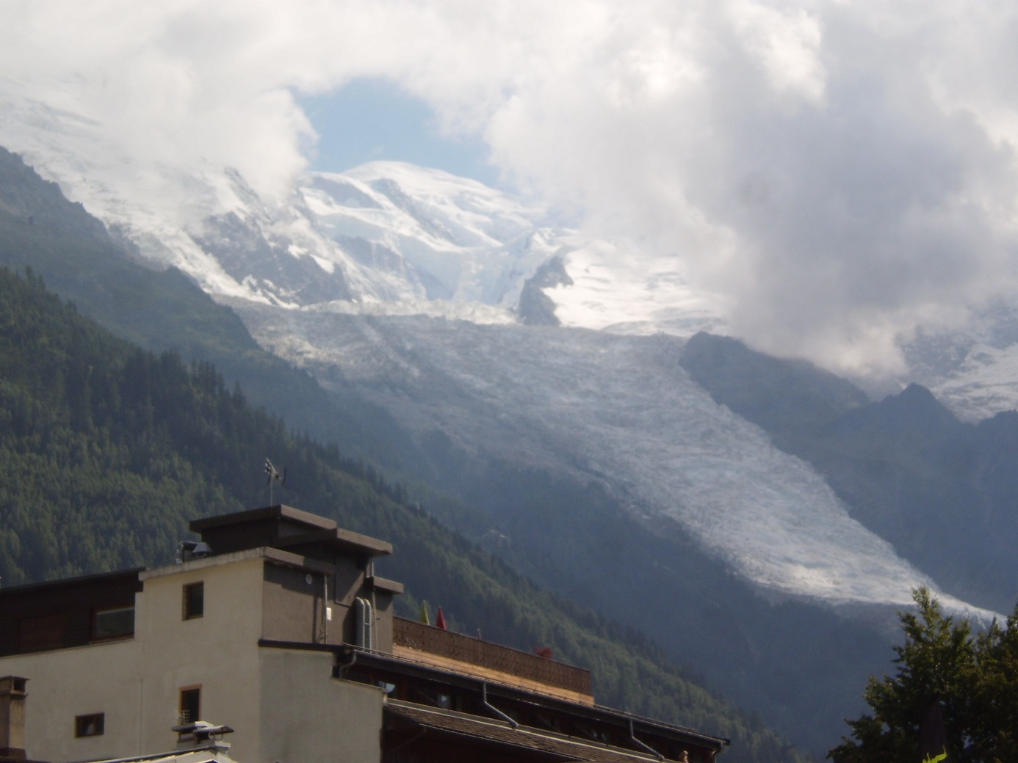
16H30 : c’est enfin le départ, d’abord sans bouger, puis quelques minutes en marchant, en saluant les spectateurs, très nombreux et très enthousiastes. C’est très sympa et j’ai toujours l’impression de partir à la conquête de l’Amérique, heureusement, ça va pas durer, je vais vite me rappeler que je vais juste courir comme un débile pendant un jour et demi. (ils feraient mieux de mettre « je ne suis pas un héros de Balavoine »)
Je pars donc vraiment tranquillement, ne cherchant pas à suivre Jérôme qui prend son rythme rapide dès le départ. Est-ce que je vais le revoir avant l’arrivée ? De toute façon, je fais ma course mais ça serait cool qu’on passe au moins un peu de temps ensemble.
Je me mets en mode autiste, ne prêtant pas attention aux bavards qui se racontent leurs nombreuses expériences de trail, avec leurs lots de blessures, joies et douleurs…J’avale une première gorgée de ma boisson maison, à base de malto, vitamine C et jus de citron ( préparée à la maison justement mais deux jours avant, erreur ). En ouvrant le bouchon, ça fait « pschiit », puis ça pétille dans le palet (aurais-je inventé un nouvel alcool ?).
17H30 : les Houches première bosse puis première descente vers St-Gervais, mal au bide, j’ai peine à courir. Pas d’hésitation à avoir, je vide mon bidon, tant pis pour la boisson maison, tant pis pour le nouvel alcool, je me rabatterai sur ce que je trouverai aux ravitos sans avoir testé avant.
20H30 : les Contamines : mal de bide passé, Claire et Catherine mes deux fidèles supportrices m’encouragent une première fois entre deux bouchées de crêpe au nutella puis c’est toute la tribu Bourdin qui m’attend un peu plus loin, la nuit tombe, Jérôme est déjà passé il y a 17 minutes, pas sûr de le revoir… 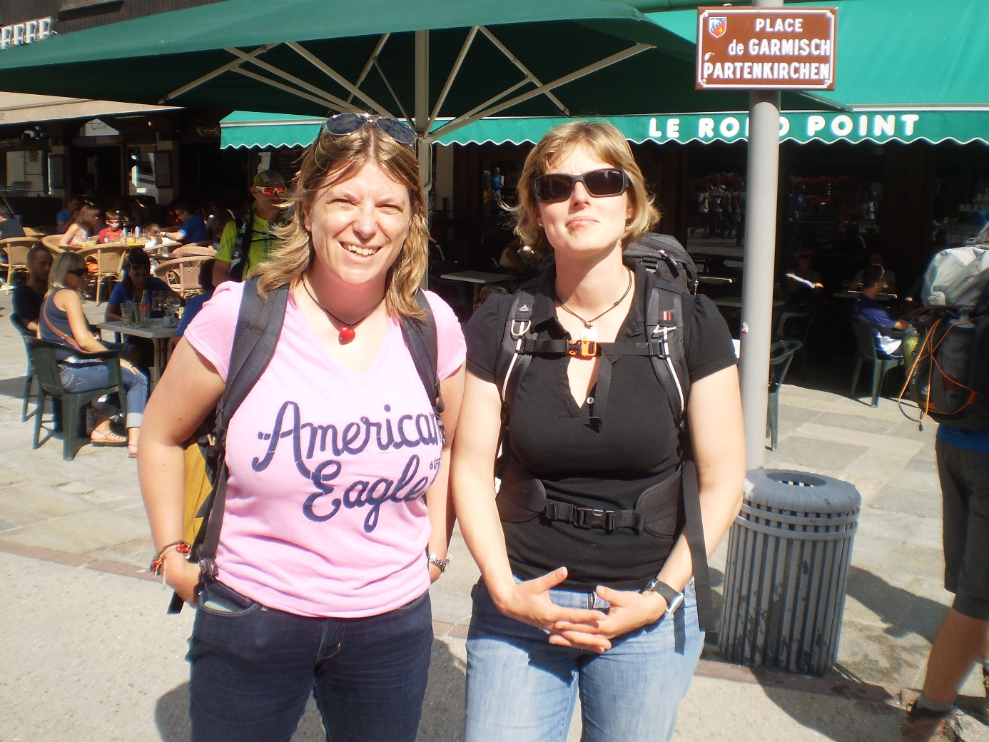
21H30 : montée vers la Balme : un groupe de jeune encourage les coureurs, une bière à la main…ne pas y penser…en tout cas pas maintenant…
23 H : col de la croix du Bonhomme et 1er marathon en 6h30, l’échauffement est terminé, c’est parti pour la nuit.
23H30 : descente vers les Chapieux (environs du Cormet de Roseland): je sens deux ampoules naissantes entre mes orteils, j’en ai jamais d’habitude, est-ce que je vais pouvoir courir avec (alors que j’ai déjà deux frontales sur moi)? Pour ne pas y penser je fonce en descente, attiré par l’ambiance accordéon/musette qu’on entend quasiment depuis le haut de la bosse. Arrivé aux Chapieux, une bénévole, ancienne triathlète de Pontarlier m’annonce que Thévenard est 4ème, et là surprise, Jérôme est là ! Il s’apprête à repartir. Tout va bien pour lui, il est parti vite et a ensuite un peu modéré son allure. La perspective de le retrouver un peu plus tard me gonfle à bloc.
2H15 : mes ampoules ont éclaté et me gênent beaucoup moins du coup. Après la montée au col de la Seigne, me voilà en Italie, quel dommage de passer ici de nuit, cette partie est tellement belle de jour avec la vue sur une myriade de glaciers.. Dans une descente rocailleuse, je rattrape un coureur pas franchement à l’aise sur cette partie dont l’allure me rappelle…mais cest Jérôme !(oui c’est moi Jérôme…) Peu de temps après, c’est le ravito du lac Combal où l’on discute un peu autour d’un bouillon au pâtes (mmhh !)
4H : après la montée à l’arête du Mont Favre, je repars du ravito au col Chécrouit pour fondre sur Courmayeur dans une descente très raide et hyper poussiéreuse que j’aborde en mode ski alpin (avec planté de bâton à chaque virage), il ne manque plus que la neige, j’adore !
4H30 : Courmayeur : j’ai décidé d’y prendre du temps pour me changer intégralement (allez hop à poil), changer de chaussures, dormir un peu et manger. Claire et Catherine sont là, elles ont écourté leur nuit pour venir me voir, ça fait vraiment du bien. Les italiens sont très sympas mais pas bien organisés. Je traverse deux fois un gymnase avant de trouver le coin repos où il n’y a personne pour réveiller les coureurs comme annoncé pourtant. Je règle ma montre et m’allonge pour un quart d’heure mais après 10 minutes, pas moyen de dormir, c’est un peu bruyant et je stresse de ne pas me réveiller. Je file vers le repas, les jambes sont très dures déjà, je retrouve Jérôme et je mange avec lui. C’est reparti ! 4 minutes après le ravito, deux coureurs déplient leurs bâtons car ça monte à nouveau. Bonne idée, je vais faire pareil…Aaaaah NON !!!! Je les ai laissés sur le banc où j’ai mangé ! Mais c’est pas vrai ! Aussi sec (que le saucisson bâton de berger), je sors le portable, essaie de joindre Claire, ma sœur, Jérôme, évidemment personne n’est joignable, je fais demi-tour et récupère les bâtons en sautant par-dessus les barrières pour ne pas repasser sur les tapis des puces et en essayant de baragouiner avec les contrôleurs italiens pour leur expliquer ce qui se passe. Je repars en rageant tout seul, j’oublie complètement mon mal aux jambes mais ça ne dure pas. Ma colère intérieure me fait rapidement perdre beaucoup d’influx et le rythme baisse dans la montée vers Bertone. Bilan de l’opération, j’ai du perdre l’équivalent d’une demi-heure à Courmayeur. J’essaie de retrouver mon calme et de relativiser, je suis quand même pas à quelques minutes près et ce n’est pas avec cet état d’esprit que j’irai au bout.
Jérôme me rattrape dans la montée, il est étonné de me voir là, je lui explique ma boulette (à la IvanB…). Je n’arrive pas à suivre son rythme et le mien flanche un peu, on est loin, loin de l’arrivée, est-ce que je me suis pas un peu trop emballé sur cette première moitié de course ?
6H30 : le soleil se lève, je repars de Bertone après avoir repris un bon rythme et plusieurs coureurs en fin de montée, et surtout retrouvé mon calme. En gardant ce rythme, je vais peut-être revoir Jérôme…qui en fait me rattrape quelques minutes plus tard ! Je l’ai doublé sans l’avoir vu avant le ravito. Cette fois on reste ensemble pendant un bon moment sur le long balcon longeant le val Ferret. Dans une descente terreuse, il chute, sans gravité.
7H30 : refuge Bonatti : comme dans les précédents, je chantonne quelques airs avec mon kazou pour égayer coureurs, bénévoles et moi-même…et je manque d’oublier à nouveau mes bâtons !
8H30 : on arrive l’un derrière l’autre au ravito d’Arnuva. Jérôme me dit : « il y aura peut-être 2h d’écart à l’arrivée mais on aura au moins passé 2 heures ensemble ». On finit la partie italienne à l’assaut du grand col Ferret, sommet du parcours (à 2527m).
9H40 : sommet et déjà 100 kms que je n’ai finalement pas vu passer (d’ailleurs je n’y songe pas à ce moment là ). J’ai pris un peu d’avance mais à peine la descente entamée, Jérôme me double comme une flèche à une allure vertigineuse. Je me force à essayer de le suivre de loin, ce qui m’oblige à maintenir un rythme que je n’aurais pas tenu sinon. La fin de la descente vers la Fouly est plus technique, ce qui me permet de le rejoindre.
11 H : On passe à nouveau le ravito ensemble mais je repars un peu plus tôt. Cette fois, c’est une vraie torture de repartir et de faire accepter aux jambes le fait de recourir. Une fois le rythme repris, ça va mieux.
13H 15 : après une longue descente en quasi solitaire dans le Val Ferret suisse, j’achève la montée vers Champex en discutant avec un autre coureur qui fait aussi son premier UTMB. Les supportrices sont là et Jérôme arrive bientôt, repartant ensuite dans un rythme que je ne peux pas suivre. C’est maintenant que ça va être dur, je sais que jusque là c’était « presque » de la rigolade et que l’heure de vérité c’est maintenant, le dernier des 4 marathons avec des montées et des descentes difficiles et surtout avec les 3 autres marathons dans les jambes.
13H30 : appel de mon père au téléphone qui pensait appeler Claire. Je lui dis que justement, ça me fait du bien de parler à des gens. Je continue ma route très doucement, car je ne peux pas faire autrement. Vivement la prochaine montée pour me refaire la banane.
15H : en plein dans la montée de Bovine, dans les portions les plus dures, c’est Gino, quadruple finisher de l’UTMB, qui m’appelle ! Je lui explique que ça commence à être un peu dur mais que le moral est trés bon, je sens déjà que j’irai au bout. Ce coup de téléphone, comme les nombreux messages reçus pendant toute la course me fait un bien fou, même si j’apprécie tout autant les longs moments de solitude que je suis venu chercher ici.
16H30 : peu avant le sommet de Bovine, j’ai aperçu au loin l’ami Jérôme à environ 7,8 minutes. La descente étant assez technique, j’ai bon espoir de le retrouver, ce qui se produit justement en fin de descente à Trient ! Un petit duo rapide Kazou/cor des Alpes et c’est l’arrivée ensemble au ravito. Chaque ravito est une petite ligne d’arrivée et quelle joie de la passer ensemble et de voir tout le monde, la tribu Bourdin, mes supportrices…
17H45 : gonflé à bloc, j’ai avalé la montée des Tseppes, mais mes jambes hurlent et me font souffrir au début de la descente. Quitte à avoir mal, autant que ça ne dure pas trop, je force, accélère au point que les muscles chauffent et ne sentent plus du tout la douleur.
18H30 : c’est l’euphorie totale. La descente est hyper technique, entre racines, gros cailloux, petit saut, virages serrés...et j’adore ça !! Je cours comme si j’avais fait 5 kms alors que j’en ai 150 dans les guiboles !! Voilà déjà Vallorcine, j’entends des gens (Julien, Sophie ?) m’encourager au loin, j’accélère encore, c’est de la folie, je me paie même le luxe de faire des petits sauts avec mes bâtons devant un photographe, je le paierai peut-être pour la suite mais tant pis, quel panard ! Claire m’attend au ravito, surprise, ses parents l’ont rejoint. Il ne me reste plus que 17 kms, soit 1 /10 ème du total, c’est sûr, j’irai au bout ! Ce passage à Vallorcine restera un des moments les plus forts pour moi.
20H30 : j’arrive enfin à la Tête au Vent, dernier sommet (oh non, je croyais être déjà à Flégère !). Cette fin de parcours est hyper difficile, car hyper caillouteuse, ça n’avance plus, les jambes ne veulent plus, seule la tête tient encore. L’UTMB se mérite. Mais comment bouder son plaisir quand on vient d’admirer le coucher de soleil sur le Mont Blanc dégagé en partageant ce spectacle avec deux bouquetins. 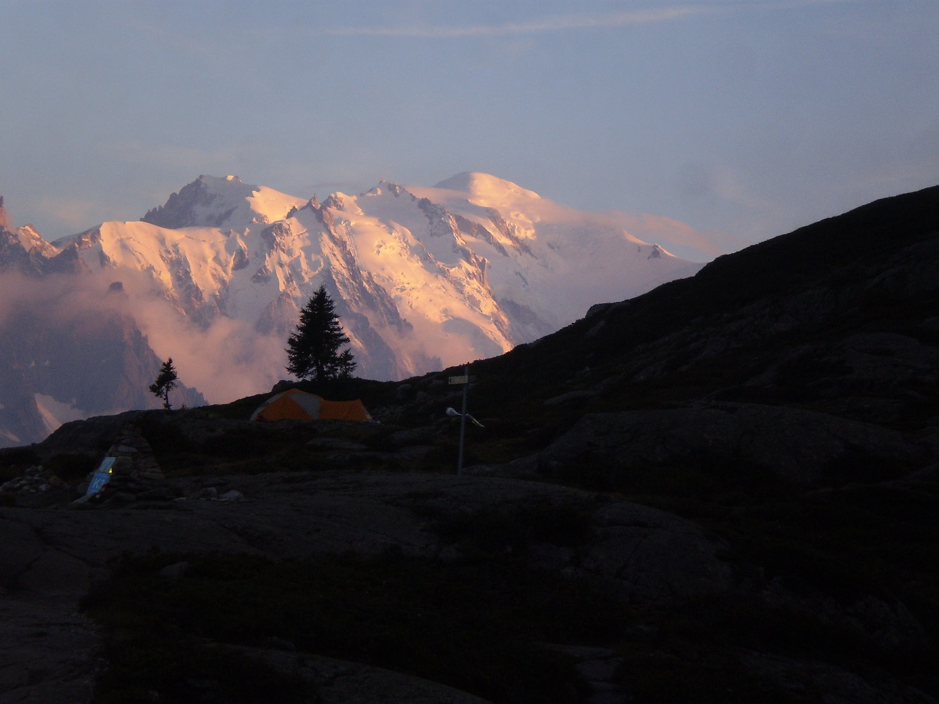 Je pense aux traileurs qui vont devoir passer une deuxième nuit avec beaucoup moins de fraicheur et qui vont devoir chercher encore plus leurs limites. J’ai conscience du privilège de me trouver ici à ce moment précis(et pis ça vaut mieux que d’attraper la scarlatine…). Je remets ma frontale, m’offre LE snickers de secours que j’avais réservé pour un moment difficile ou en fin de parcours (ce qui doublement le cas) et c’est reparti.
21H : Flégère : je viens d’appeler Daoued, un ami qui m’attend au ravito et fait quelques foulées avec moi. Je ne sais pas si j’ai le sourire aux lèvres mais en tout cas à l’intérieur je ne suis rempli que de joie (et de bouillon aux pâtes). J’attaque la…dernière descente avant Chamonix !!
21H30 : …elle est longue cette descente, pourtant je la connais, mais elle est interminable, allez bientôt le chalet de la Flora et après je n’aurai plus qu’à savourer. En attendant, il faut garder la même concentration que durant les 30 heures précédentes, ce serait trop con d’aller visiter le fossé maintenant. Je me le redis deux fois en butant sur un caillou, puis sur une racine qui m’obligent à faire des sauts douloureux pour me rattraper. Je m’engueule tout seul et poursuis mon chemin. La Flora, enfin, cette fois il ne doit rester que 3kms environ, 3 kms…quand on en fait 164 ! Ce sont pourtant les plus longs, même si je me force à accélérer comme un débile pour ne rien lâcher (je chante un petit air de HK et les saltimbanks pour me donner le rythme).
22H : fin du chemin, CA Y EST, je vois la route, les premiers lampadaires, puis un bénévole, puis un autre, je traverse l’Arve, yes, yes, yes, au bout de l’avenue, Claire est là mais aussi Catherine, Ludo, frais finisher de la CCC, les parents de Claire, Maud Ramaen et son copain… et plein d’autres gens que je ne connais pas mais vu qu’ils applaudissent, je ne vais pas me priver. Allez un dernier coup de kazou pour passer l’arrivée, je pique le micro quelques secondes au speaker pour faire profiter Chamonix d’un petit air de Jean Ferrat…inutile de préciser que c’est un grand moment de bonheur !
22H15 : mes jambes et mes pieds ne me soutiennent plus mais qu’est-ce que je m’en fous, d’autant plus que Jérôme vient aussi de franchir la ligne, moins de 5 minutes après moi. On aurait presque pu arriver ensemble, si j’avais su qu’il était si près ! moins 30 heures les deux en plus, objectif atteint !
Dimanche 1er septembre, 8H30 : après une nuit réparatrice, descente d’escalier Jérôme et moi dans le gîte, en rampant, en marche arrière, décidément, on se sera suivi jusqu’au bout !
Cette course est à ce jour le plus gros et le plus beau défi sportif que j’ai réalisé mais je garderai surtout en souvenir les moments de partage durant la préparation et pendant la course avec Jérôme. Je ne peux pas cacher ma fierté d’avoir pu tenir la même cadence que ce costaud qui ne lâche jamais rien et avec qui je pense avoir la même conception du sport : du plaisir, de la convivialité et pas de prise de tête ! (si c’est pas le cas, il me contredira)
Et la bière dans tout ça ? J’y ai pourtant tellement pensé à cette bière d’arrivée, avant, pendant la course….eh ben j’étais tellement crevé à l’arrivée et refroidi que j’ai attendu le lendemain, bien installé à la terrasse du bistrot des sports (tenu par un vosgien sympa, tiens, tiens), pour la savourer avec un bon gros steak frites, royal !!

